Systemy przeładunkowe i bramy w jednym rozwiązaniu - kompleksowa obsługa inwestycji przez Kolbud
W strefach załadunku i rozładunku nie ma miejsca na przypadek. To właśnie tam odbywa się codzienna wymiana towarów, która wpływa na tempo pracy magazynów i zakładów przemysłowych. Dlatego coraz więcej firm decyduje się na kompleksowe rozwiązania, które łączą bramy przemysłowe, rampy przeładunkowe i uszczelnienia dokowe w jeden, spójny system. Firma Kolbud Sp. z o.o. od ponad 35 lat realizuje takie inwestycje – od projektu po uruchomienie - zapewniając bezpieczeństwo, wydajność i komfort pracy w strefach logistycznych.

Dlaczego integracja bram i systemów przeładunkowych jest tak ważna?
Współczesne obiekty magazynowe i centra logistyczne wymagają nie tylko nowoczesnych urządzeń, ale przede wszystkim pełnej kompatybilności między nimi. Bramy, rampy i uszczelnienia muszą tworzyć spójny układ, który:
l zapewnia płynny i szybki przepływ towarów,

l chroni przed stratami ciepła i przeciągami,

l minimalizuje ryzyko wypadków przy pracy,

l umożliwia bezpieczne i wygodne manewrowanie pojazdami dostawczymi

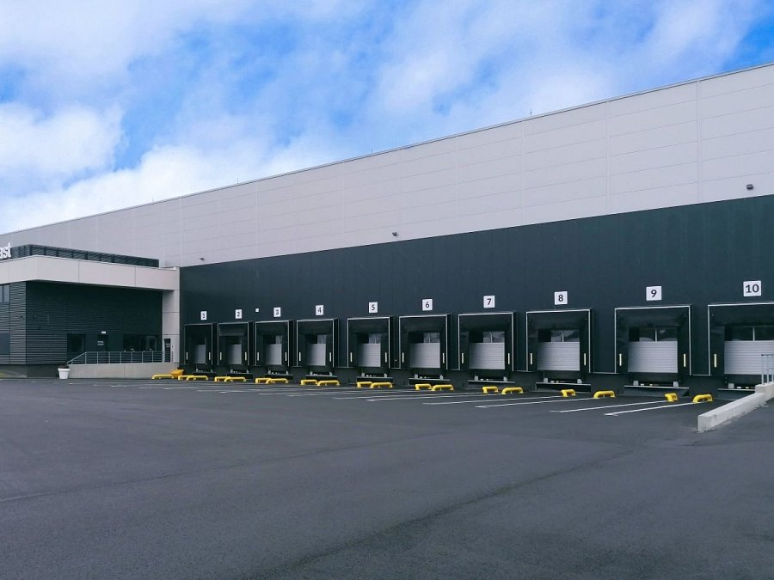
Zintegrowany system przeładunkowy to nie tylko większa efektywność, lecz także realne oszczędności w eksploatacji budynku. Brama dopasowana do rampy i uszczelnienia pozwala utrzymać stałą temperaturę w magazynie, co ma znaczenie w obiektach chłodniczych lub spożywczych.

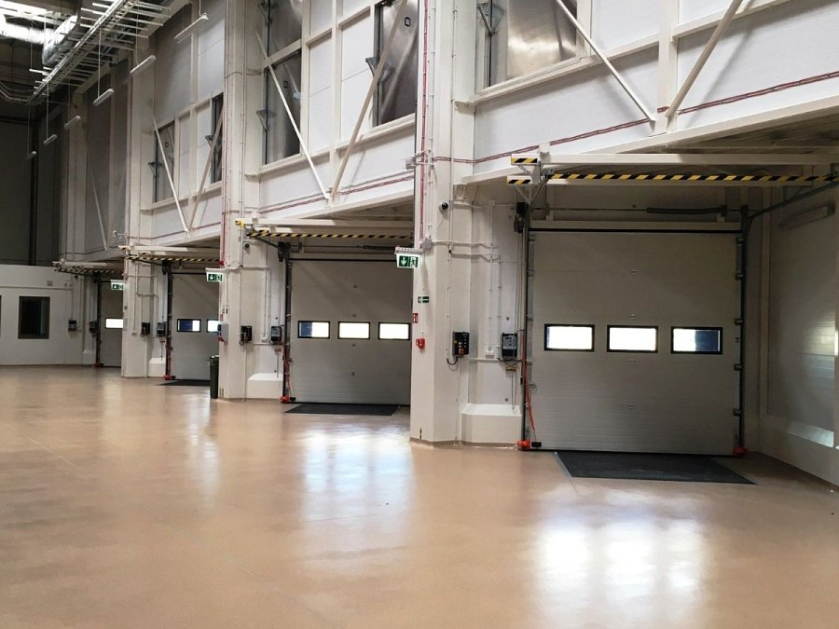
Jak wygląda kompleksowa realizacja inwestycji przez Kolbud?
Kolbud oferuje inwestorom pełne wsparcie na każdym etapie – od koncepcji po odbiór końcowy. Proces przebiega według sprawdzonego schematu, który obejmuje:
Proces przebiega według sprawdzonego schematu, który obejmuje:
1. Analizę potrzeb i dobór odpowiednich rozwiązań
Specjaliści Kolbud przeprowadzają wizję lokalną, analizują parametry techniczne budynku i sposób jego użytkowania. Na tej podstawie dobierają najbardziej odpowiedni typ bramy (segmentową, rolowaną lub szybkobieżną) oraz urządzenia przeładunkowe - rampy hydrauliczne, pomosty czy uszczelnienia bramowe.
2. Projektowanie i przygotowanie inwestycji
Na tym etapie powstają projekty techniczne i wizualizacje stref przeładunkowych. Zespół Kolbud koordynuje działania z wykonawcami budowlanymi, dbając o to, by wszystkie elementy były ze sobą zgodne pod względem wymiarów, obciążeń i bezpieczeństwa użytkowania.
3. Montaż i uruchomienie
Kolbud dysponuje własnymi, wyspecjalizowanymi ekipami montażowymi, które realizują instalacje w całej Polsce. Każdy montaż odbywa się zgodnie z obowiązującymi normami oraz zaleceniami producentów. Po zakończeniu prac system jest testowany, a obsługa obiektu przechodzi szkolenie z użytkowania i konserwacji urządzeń.
4. Serwis i opieka techniczna
Po uruchomieniu inwestor może liczyć na regularne przeglądy i serwis gwarancyjny. Kolbud zapewnia pełną obsługę posprzedażową - od konserwacji po dostawę części zamiennych. Dzięki temu systemy przeładunkowe i bramy działają bezawaryjnie przez wiele lat.
Rodzaje rozwiązań stosowanych w logistyce
Kolbud realizuje różne konfiguracje systemów przeładunkowych, dopasowane do specyfiki branży i rodzaju transportu.

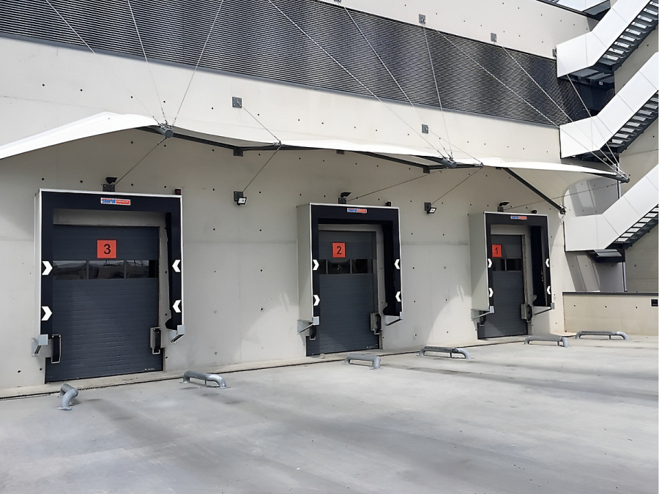

W ofercie znajdują się między innymi:
l rampy hydrauliczne i mechaniczne - umożliwiające szybki i bezpieczny załadunek towarów,

l uszczelnienia dokowe - chroniące przed stratami energii i zabrudzeniem magazynu,

l bramy segmentowe i rolowane - o wysokiej izolacyjności i trwałości,

l bramy szybkobieżne - idealne do obiektów o dużej intensywności ruchu,

l systemy bezpieczeństwa - sygnalizacja świetlna, kliny blokujące i czujniki położenia pojazdu.

Każdy system jest projektowany z myślą o konkretnym zastosowaniu i warunkach pracy obiektu.
Korzyści dla użytkownika końcowego:
Zintegrowane rozwiązania Kolbud to:
l krótszy czas załadunku i rozładunku,

l większe bezpieczeństwo pracowników,

l niższe koszty energii i utrzymania budynku,

l mniejsze ryzyko uszkodzenia towarów i pojazdów,

l pełna zgodność z normami BHP i UDT.

Dzięki temu inwestorzy otrzymują nie tylko kompletny produkt, ale także partnera, który gwarantuje sprawne działanie systemu od pierwszego dnia użytkowania.
Zintegrowane systemy przeładunkowe i bramy przemysłowe to przyszłość nowoczesnej logistyki. Firma Kolbud Sp. z o.o. od lat udowadnia, że połączenie doświadczenia, wiedzy technicznej i kompleksowego podejścia do inwestycji pozwala stworzyć rozwiązania, które są jednocześnie bezpieczne, trwałe i ekonomiczne.

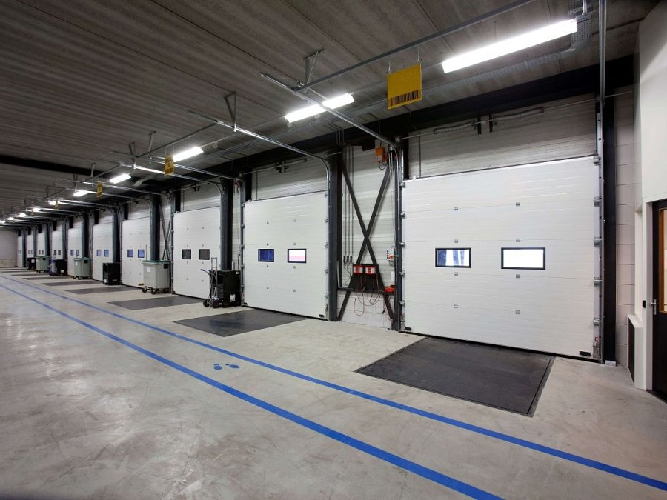
Jeśli planujesz budowę lub modernizację strefy przeładunkowej - postaw na kompleksową obsługę Kolbud i zyskaj pewność, że Twoja infrastruktura będzie działać bez zakłóceń przez wiele lat.

